Büchereiausweis und Bücherliste erstellen
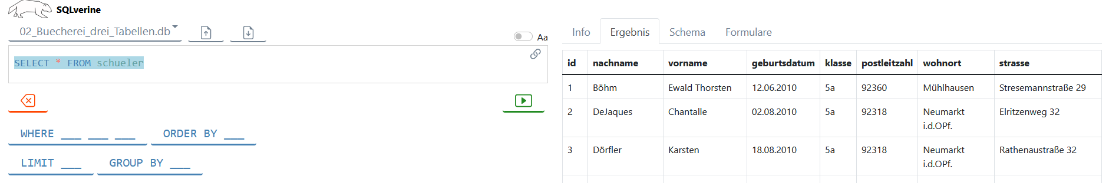

Markieren und kopieren!
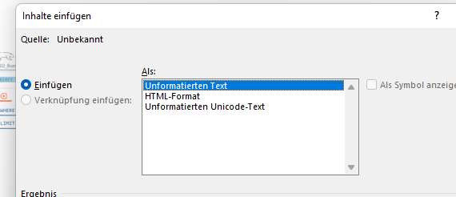
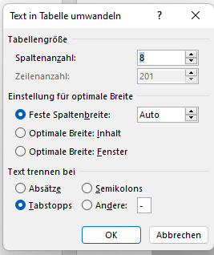
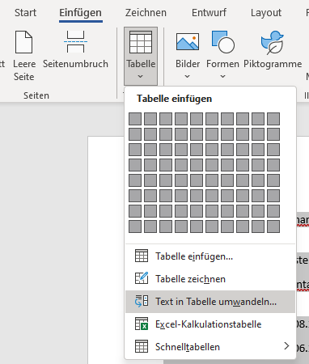
In Word einfügen

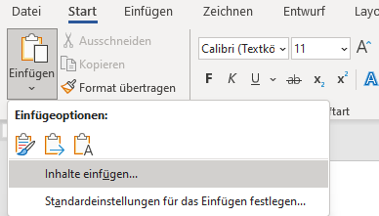

In eine Tabelle umwandeln:

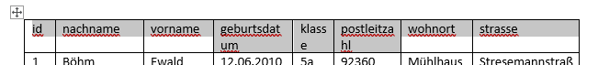
Überschriften müssen vorhanden sein!!!

Datei speichern unter Tabelle_Schueler

Verfahre genauso mit der Abfrage bei den Büchern!

Seriendruck in einem neuen Dokument starten
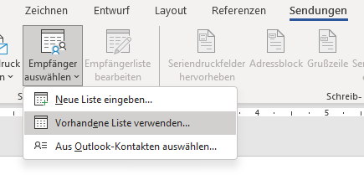
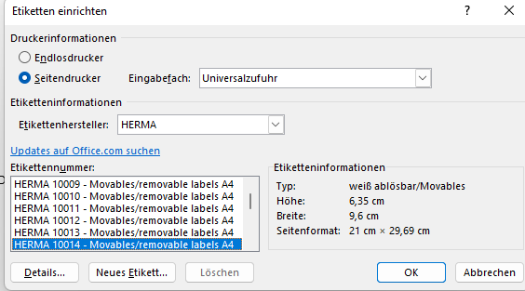
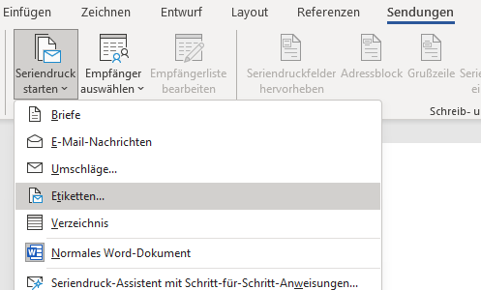

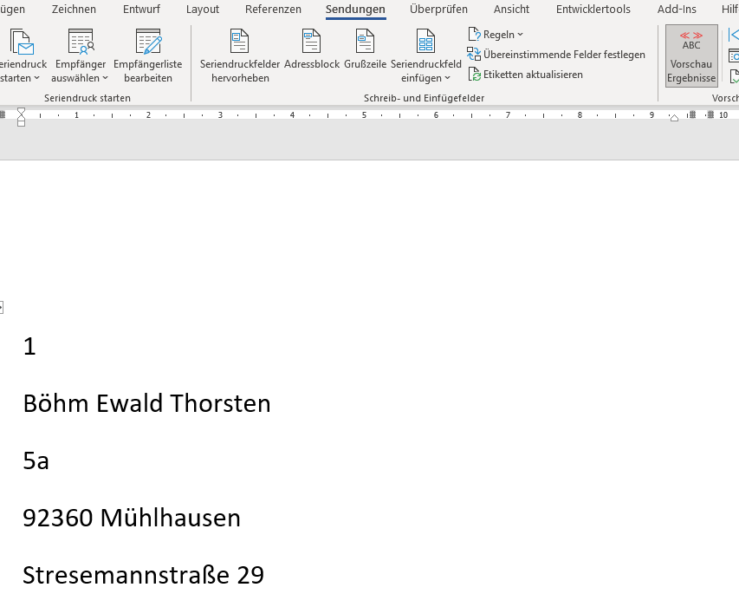
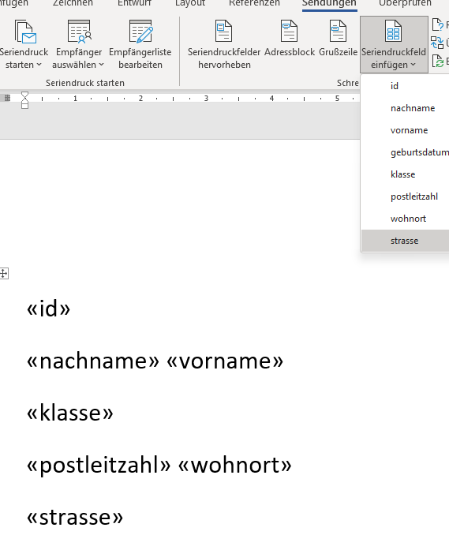
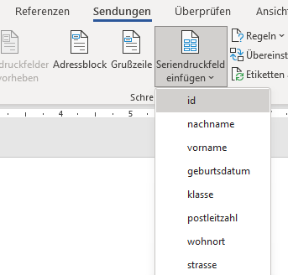
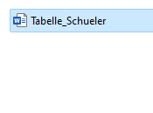
In deinem Ordner:

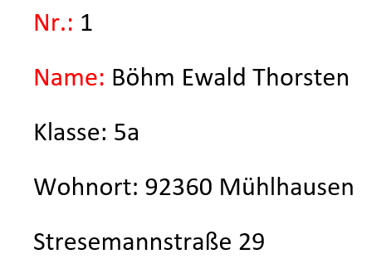

- Formatierungen machen!
→ Erstelle eine Bücherliste! (Jeweils eine Seite pro Buch!)

